Министерство образования Российской Федерации.

НОВОСИБИРСКИЙ ГОСУДАРСТВЕННЫЙ ТЕХНИЧЕСКИЙ УНИВЕРСИТЕТ

МОЛЕКУЛЯРНАЯ ФИЗИКА,

ТЕРМОДИНАМИКА

Методическое пособие

для студентов 1 курса РЭФ, ФЭН, ФТФ

дневного отделения.

НОВОСИБИРСК

2005

Представленные в сборнике задачи по механике, термодинамике и молекулярной физике предназначены в качестве возможных вариантов расчетно-графического задания, выдаваемого студентам первого курса дневного отделения НГТУ факультетов РЭФ, ФЭН, ФТФ.

Составитель: Э.А. Кошелев, канд. физ.-мат. наук, доцент.

Рецензент: А.А. Корнилович, д-р техн. наук, прфессор.

Молекулярная физика.

- Давление идеального газа:
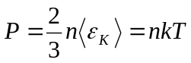,
где n – концентрация молекул; 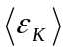 - средняя кинетическая энергия поступательного движения одной молекулы; Т – температура газа.
Средняя кинетическая энергия поступательного и вращательного движения одной молекулы:
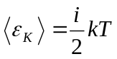,
где i – число степеней свободы молекулы газа. Это число равно 3 для одноатомных молекул, 5 для двухатомных и 6 для трех- и многоатомных молекул (без учета колебательных степеней свободы).
- Теплоемкость одного моля газа:
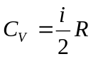 - при постоянном объеме;
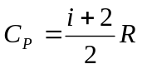 - при постоянном давлении;
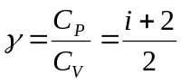 - показатель адиабаты.
- Распределение молекул идеального газа по скоростям (распределение Максвелла):

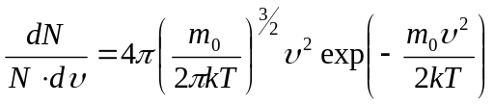,
где 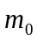 - масса молекулы газа.
Характерные скорости молекул:
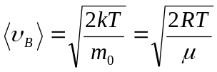 - наиболее вероятная;
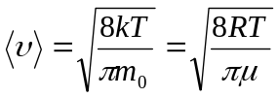 - средняя арифметическая;
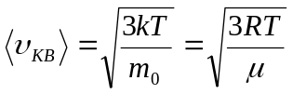 - средняя квадратичная.
Распределение Максвелла в безразмерном виде:
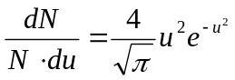 , где 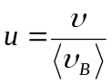.
- Распределение концентрации молекул в силовом поле (распределение Больцмана):
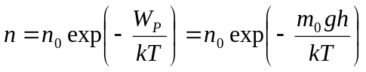,
где 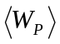 - потенциальная энергия в точке пространства, где концентрация молекул равна n.
- Средняя длина свободного пробега молекул:
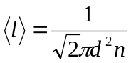,
где d - эффективный диаметр молекулы.

Термодинамика.

- Внутренняя энергия идеального газа:
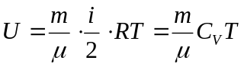,
где m – масса газа.
- Первый закон термодинамики:
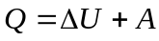,
где Q – теплота, сообщаемая газу; ΔU – изменение внутренней энергии газа; А – работа, совершенная газом.
  - при изохорическом процессе (V =const)
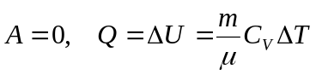
  - при изобарическом процессе (P=const)
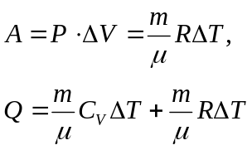
  - при изотермическом процессе (Т = const)
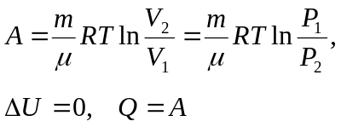
  - при адиабатическом процессе (ΔQ = 0)
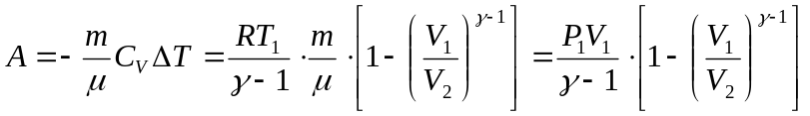.
- При адиабатическом процессе давление, объем и температура газа связаны следующими соотношениями (уравнение Пуассона):
.
- Энтропия состояния системы равна S = klnW , где W – термодинамическая вероятность состояния системы; k – постоянная Больцмана. Изменение энтропии термодинамической системы при переходе из одного состояния в другое:
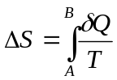,
где А и В – пределы интегрирования, соответствующие начальному и конечному состоянию системы.

Примеры решения задач.

Задача1. Плотность смеси двух газов с молярными массами 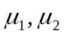, находящейся при температуре Т и давлении Р равна ρ. Найти концентрацию молекул каждого газа в смеси.
Решение. Из уравнения состояния идеального газа (уравнения Менделеева – Клапейрона) для молярной массы смеси следует:
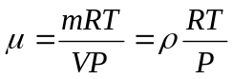.
С ругой стороны молярная масса смеси может быть определена как частное от деления полной массы смеси на число молей смеси:
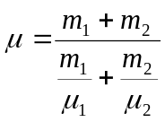.
Масса каждого газа, входящего в состав смеси:
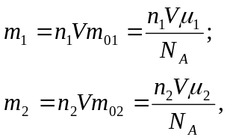
где 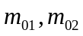 - масса одной молекулы каждого газа.
Для молярной массы смеси получаем уравнение:
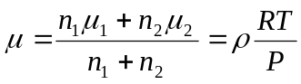.
Но давление газа может быть выражено через концентрацию молекул газа:
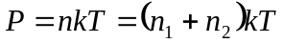.
Разрешая последние два уравнения относительно 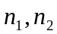 получим:
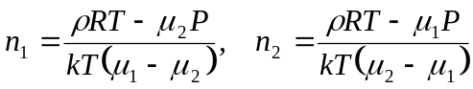.
Задача 2. Какая часть молекул водорода, находящегося при температуре Т = 200 К, обладает скоростями, отличающимися от наиболее вероятной скорости не более чем на 5 м/с?
Решение. Для решения задачи удобно воспользоваться распределением Максвелла в безразмерном виде:
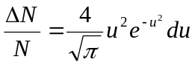

При температуре Т = 300 К для водорода
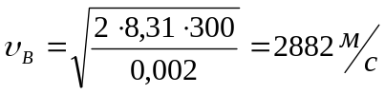

В соответствие с условием задачи:
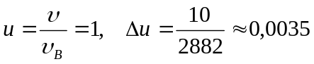.
И доля молекул:
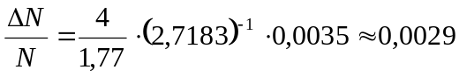
Т.е. доля молекул составит ≅ 0,3%.
Задача 3. Один моль газа нагревается в закрытом сосуде. Сравнить приращение энтропии в процессе нагревания, если а) газ одноатомный, б) газ двухатомный. Начальные и конечные температуры газа одинаковы.
Решение. В общем случае, когда при нагревании газ переходит из одного состояния в другое, изменение энтропии:
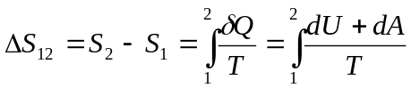,
где 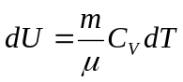 - изменение внутренней энергии газа; 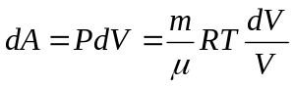 - работа, совершаемая газом.
Изменение энтропии:
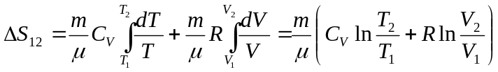.
В соответствие с условием задачи (нагревание происходит в закрытом сосуде) dV = 0. Следовательно, изменение энтропии:
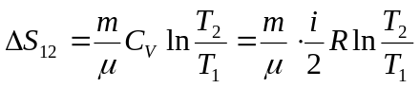.
Отношение изменения энтропии для одноатомного газа к изменению энтропии для двухатомного газа равно:
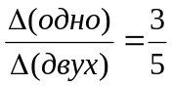

Вариант 1.

1.При какой температуре число молекул азота, обладающих скоростями в интервале 299 – 301 м/с, равно числу молекул, обладающих скоростями расположенными в интервале 599 – 601 м/c?
2.Найти кинетическую энергию теплового движения молекул, находящихся в 1 г воздуха при температуре 15 С. Масса одного моля воздуха 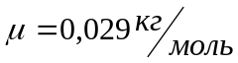, воздух считать однородным газом.
3.Кислород массой m = 250 г, имеющий температуру 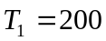 К, был адиабатически сжат. При этом была совершена работа А = 25 кДж. Определить конечную температуру газа.
4.Сравнить работу циклов 1231 и 1341, изображенных на рисунке. | P  4  3  2  1  V
5.Атомарный кислород, молекулярный кислород и озон отдельно друг от друга расширяются изобарически. При этом на работу расширения каждого газа расходуется одинаковое количество тепла Q = 100 Дж. Какое количество тепла расходуется на работу расширения в каждом случае?
6.Газ, занимающий объем 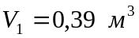 при давлении 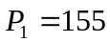 кПа, изотермически расширяется до десятикратного объема и затем нагревается изохорически так, что в конечном состоянии его давление равно первоначальному. При этом газу сообщается количество тепла Q = 1,5 МДж. Изобразить процесс графически. Определить постоянную адиабаты для этого газа.
7.Идеальный газ совершает цикл, состоящий из изохоры, адиабаты и изотермы, причем изотермический процесс происходит при минимальной температуре цикла. Изобразить этот цикл на диаграмме P,V; S,T. Найти КПД цикла, если температура газа в пределах цикла изменяется в n = 5 раз.
8.Найти приращение энтропии ΔS при расширении m = 0,2 г водорода от объема 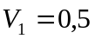 л до объема 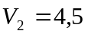 л, если процесс происходит а) при постоянном давлении; б) при постоянной температуре.

Вариант 2.

1.Определить температуру газа, при которой средняя квадратичная скорость молекул водорода больше их наиболее вероятной скорости на 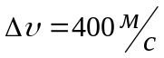.
2.В запаянной с одного конца узкой стеклянной трубке, расположенной горизонтально, находится столбик воздуха длиной l = 110 см, закрытый столбиком ртути длиной 10 см . Атмосферное давление равно Р = 740 мм. рт. ст. Какой будет длина воздушного столбика, если трубку расположить а) вертикально отверстием вверх; б) вертикально отверстием вниз ?
3.Определить постоянную адиабаты для смеси газов, состоящей из 8 г кислорода, 2 г гелия и 11 г углекислого газа.
4.Сравнить изменение температуры газа в процессах, показанных графиками 1 и 2 на рисунке. | 2  1  P  V
5.Азот массой m= 14 г вначале расширяется адиабатически так, что давление в газе уменьшается в 5 раз, а затем сжимается изотермически до первоначального давления. Температура газа в начальном состоянии 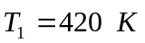. Изобразить процесс графически в координатах P,V ; S,T. Найти: а) конечную температуру газа; б) количество тепла, отданного газом; в) изменение внутренней энергии газа.
6.Газ, совершающий цикл Карно, отдает охладителю 67% тепла, полученного от нагревателя. Определить температуру охладителя, если температура нагревателя 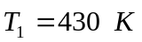.
7.Выразить КПД циклов, изображенных на рисунках, через минимальную  и максимальную  температуру газа, являющегося рабочим веществом цикла.
S | S

8.Циклический процесс, рабочим веществом которого является идеальный газ, состоит из двух изобар, изохоры и изотермы. На каких стадиях процесса энтропия газа уменьшается? | 3  2  4  1  V  P

Вариант 3.

1.Как изменится концентрация молекул двухатомного газа, скорости которых отличаются от наиболее вероятной скорости не более чем на 1 м/с, если произойдет адиабатическое расширение газа в два раза?
2.Внутренняя энергия некоторого газа 55 МДж , причем на долю энергии вращательного движения молекул приходится 22 МДж. Сколько атомов в молекуле данного газа?
3.До какой температуры охладится воздух, находящийся при температуре 0 С, если он расширяется адиабатически с уменьшением объема в два раза?
4.Определить удельные теплоемкости при постоянном давлении и постоянном объеме для смеси газов, состоящей из 4 г водорода и 4 г гелия.
5.Кислород массой m = 200 г занимает объем 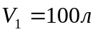 и находится под давлением 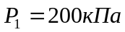. При нагревании газ расширился при постоянном давлении до объема 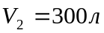, а затем его давление возросло до 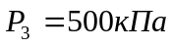при неизменном объеме. Найти изменение внутренней энергии газа, работу, совершенную газам, и теплоту, переданную газу. Изобразить процесс графически.
6.Один моль азота совершает цикл Карно. Температура нагревателя 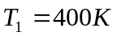. Найти КПД цикла, если при адиабатическом сжатии газа затрачивается работа А’ = 2 кДж.
7.На рисунке изображен цикл некоторой тепловой машины. Цикл состоит из изотермы 1-2, адабаты 2-3, изобары 3-4 и изохоры 4-1. Рабочим телом цикла является азот. Параметры цикла: . Определить КПД тепловой машины.  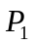  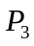  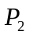 | 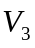  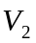  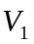
8.Теплоизолированный сосуд разделен на две части перегородкой, в которой имеется закрывающееся отверстие. В одной половине сосуда содержится 10 г водорода. Вторая половина откачана до высокого вакуума. Отверстие в перегородке открывается, и газ заполняет весь объем. Найти приращение энтропии газа, считая его идеальным.

Вариант 4.

1.Найти отношение средних квадратичных скоростей молекул гелия и азота в газовой смеси этих газов.
2.В закрытом сосуде объемом 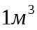 находится 0,9 кг воды и 1,6 кг кислорода. Найти давление в сосуде при температуре 500 С, зная, что при этой температуре вся вода превращается в пар.
3.Объем пузырька воздуха по мере его всплывания со дна озера на поверхность воды увеличивается в три раза. Какова глубина озера?
4.Азот сжимается до объема в 10 раз меньше начального. Сжатие происходит в одном случае изотермически, в другом – адиабатически. В каком процессе: а) работа, затраченная на сжатие будет больше (во сколько раз)? б) как изменится при этом внутренняя энергия газа?
5.Сравнить количества теплоты, получаемой (отдаваемой) газом в процессах: а) 1 и 2, б) 3 и 4. | 4  3  2  1  P  V
6.Идеальный газ с показателем адиабаты γ совершает прямой цикл, состоящий из адиабаты, изобары и изохоры. Найти КПД цикла, если при адиабатическом процессе объем газа увеличивается в n = 4 раза.
7.Тепловая машина, работающая на цикле Карно, имеющая КПД η = 0,4 , начинает использоваться как холодильная машина. Сколько тепла эта машина может перевести от холодильника к нагревателю за один цикл, если в каждом цикле совершается работа А = 10 кДж.
8.Газ расширяется изотермически от объема до объема : а) при 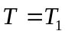; б) при 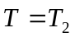 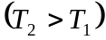. Сравнить приращение энтропии для обоих процессов.

Вариант 5.

1.Водород находится при температуре Т = 300 К. Определить среднюю угловую скорость вращения молекулы водорода, если расстояние между атомами в молекуле водорода 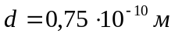.
2.При какой температуре средняя кинетическая энергия теплового движения атомов гелия будет достаточной для того, чтобы атомы гелия преодолели земное тяготение и покинули земную атмосферу?
3.В баллоне при температуре 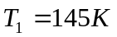и давлении 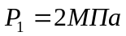находится кислород. Определить давление и температуру кислорода после того, как из баллона очень быстро будет выпущена половина газа.
4.В цилиндре под поршнем находится водород массой m = 2 г при температуре Т = 300 К. Водород вначале расширился адиабатически, увеличив свой объем в 5 раз, а затем был сжат изотермически до начального объема. Найти температуру газа в конце адиабатического расширения и работу, совершенную газом при этих процессах. Решение изобразить графически.
5.Сравнить количество теплоты, поглощенной (отданной) газом в процессах: а) АD и BC, б) АВ и DC. | D  C  A  P  V  B
6.Газ, совершающий цикл Карно, отдал охладителю теплоту 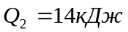. Определить температуру нагревателя , если при температуре охладителя 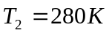, работа цикла 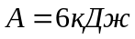.
7.Найти КПД цикла, состоящего из двух изохор и двух адиабат, если в пределах цикла температура газа изменяется в 5 раз. Рабочим веществом цикла является азот.
8.Газ расширяется изотермически так, что его объем увеличивается в 3 раза, затем сжимается адиабатически до начального объема. Найти изменение энтропии.

Вариант 6.

1.Определить среднюю арифметическую скорость движения молекул следующих газов, входящих в состав воздуха: углекислого газа, кислорода, азота, аргона. Воздух находится при нормальных условиях.
2.Определить среднюю кинетическую энергию одной молекулы водяного пара при температуре Т = 227 С.
3. При адиабатическом расширении газа его объем изменился от до . Сравнить отношение давлений 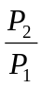, если газ двухатомный и одноатомный.
4.Определить работу изотермического и адиабатического сжатия 7 г азота если давление газа изменяется в 50 раз. Начальная температура газа Т = 27 С.
5.Один киломоль газа, находящегося при температуре Т = 300 К охлаждается изохорически, вследствие чего его давление уменьшается в 2 раза. Затем газ изобарически расширяется так, что в конечном состоянии его температура равна первоначальной. Вычислить: а) количество тепла, поглощенного газом; б) работу, совершенную газом; в) изменение внутренней энергии газа. Изобразить процесс графически.
6.Газ, являясь рабочим веществом в цикле Карно, получил от нагревателя теплоту 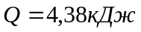 и совершил работу А = 2,4 кДж. Определить температуру нагревателя, если температура охладителя 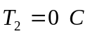.

7.Замкнутый цикл состоит из адиабатического, изотермического, изохорического и изобарического процессов. Известны параметры цикла:  Определить КПД цикла. Сравнить с КПД  цикла Карно, работающего в таком же диапазоне температур. | 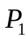
8.Во сколько раз нужно изотермически увеличить объем идеального газа в количестве 4 моля, чтобы его энтропия испытала приращение на ΔS = 23 Дж/К?

Вариант 7.

1.На какой высоте давление воздуха составляет 60% от давления на уровне моря? Температура воздуха не зависит от высоты Т = 10 С.
2.Найти молярные и удельные теплоемкости смеси газов, состоящей из 2,5 г кислорода и 1 г азота.
3.Водород массой m = 40 г, имевший температуру 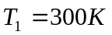, адиабатически расширялся, увеличив свой объем в 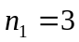 раза. Затем при изотермическом сжатии объем газа уменьшился в 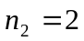 раза. Определить полную работу, совершенную газом, и конечную температуру газа.
4.Газ, расширяясь, переходит из одного и того же состояния с объемом до объема тремя способами: а) адиабатически; б) изобарически; в) изотермически. В каком процессе газ совершает наименьшую работу?
5.Сравнить работы расширения газа в процессах АВС и ADC, представленных графиками на рисунке. | D  C  B  A  P  V
6.Водород совершает цикл Карно. Найти КПД цикла, если при адиабатическом расширении: а) объем газа увеличивается в 2 раза; б) давление уменьшается в 2 раза.
7.Кислород совершает замкнутый цикл, состоящий из двух изохор и двух изобар. Найти КПД цикла, если температура газа возрастает в n раз как при изохорическом нагревании, так и при изобарическом расширении.
8.Найти изменение энтропии ΔS для 5 г водорода, изотермически расширившегося от объема 10 л до объема 25 л.

Вариант 8.

1.Во сколько раз должен расшириться адиабатически кислород, чтобы средняя квадратичная скорость молекул газа уменьшилась в n = 1,5 раза?
2.К водороду, находящемуся в закрытом сосуде, подводится теплота. Как изменится количество тепла, необходимое для увеличения давления газа на ΔР, если перейти к столь низким температурам, что вращательные степени свободы молекул «вымерзнут»? Газ, при этом, остается идеальным.
3.Смесь газов состоит из гелия массой 5 г и водорода массой 2 г. Найти постоянную адиабаты для этой смеси газов.
4.Водород, находящийся в закрытом сосуде, объемом V = 5 л, охладили на ΔТ = 55 С. Найти изменение внутренней энергии газа и количество отданного им тепла.
5.Идеальный газ совершает цикл, состоящий из изобары, адиабаты и изотермы, причем изотермический процесс происходит при максимальной температуре. Найти КПД цикла, если температура газа в пределах цикла изменяется в n раз. Изобразить цикл графически.
6.Тепловая машина Карно, имеющая КПД η = 0,4 , начинает использоваться при тех же тепловых резервуарах как холодильная машина. Сколько тепла эта машина может перевести от холодильника к нагревателю за один цикл, если в каждом цикле совершается работа А = 10 кДж?
7.Работа расширения некоторого двухатомного идеального газа составляет А = 2 кДж. Определить количество подведенной к газу теплоты, если процесс расширения происходит: а) изотермически; б) изобарически.
8.Определить изменение энтропии при изотермическом расширении азота массой 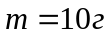, если давление газа при этом уменьшается от 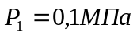 до 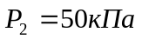.

Вариант 9.

1.Турист на перевале в горах высотой 2500 м над уровнем моря пьет воду из фляжки вместимостью 0,5 л, в которой находится 0,3 л воды. Турист пьет воду так, что во фляжку не проникает наружный воздух. Сколько воды удастся выпить туристу, если он может понизить давление оставшегося во фляжке воздуха до 50 кПа? Температура воздуха Т = 17 С и не зависит от высоты.
2.Найти значение средней кинетической энергии молекулы гелия и молекулы водорода в газовой смеси, состоящей из 4 г гелия и 2 г водорода, если при давлении 100 кПа плотность газа 0,1 г/л.
3.Изобразить для идеального газа примерные графики изобарического, изохорического и изотермического процессов в координатах U, P (внутренняя энергия газа, давление).
4.Некоторое количество аргона адиабатически сжимаются до тех пор, пока давление газа не превысит начальное в 10 раз. Затем газ изотермически расширяется до начального объема. Во сколько раз конечное давление газа будет меньше или больше начального?
5.Определить работу расширения газа при политропическом процессе через температуры 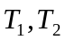 начального и конечного состояний. Показатель политропы n.

6.Замкнутый цикл состоит из изотермы, адиабаты и двух изобар. Изобразить этот цикл в координатах S,T. | 2  1  P  4  3  V
7.Замкнутый цикл состоит из двух изобар и двух адиабат. Давление газа в пределах цикла изменяется в 10 раз. Рабочим веществом цикла является азот. Найти КПД цикла. Сравнить с КПД цикла Карно, протекающем в этом же диапазоне температур.
8.Найти приращение энтропии одного моля аргона при нагревании его от 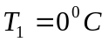 до 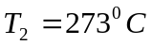 в случае; если нагревание происходит: а) при постоянном объеме, б) при постоянном давлении.

Вариант 10.

1.Найти температуру газа, при которой средняя квадратичная скорость молекул азота будет больше средней скорости на 50 м/с.
2.Вблизи поверхности Земли отношение объемных концентраций кислорода и азота в воздухе 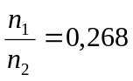. Полагая температуру атмосферы не зависящей от высоты и равной Т = 0 С, определить это отношение на высоте 10 км.
3.Найти молярную массу газа, если при изобарическом нагревании массы m = 0,5 кг этого газа на ΔТ = 10 К требуется тепла на 1,48 кДж больше, чем при изохорическом нагревании.
4.Молярная теплоемкость газа с показателем адиабаты γ = 1,4 изменяется в ходе некоторого термодинамического процесса по закону 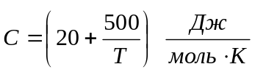. Является ли этот процесс политропическим? Найти работу, совершаемую одним молем газа при нагревании его от 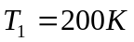 до 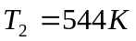.
5.Один моль идеального газа, имевшего начальную температуру 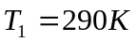, расширяется изобарически до тех пор, пока его объем не увеличится в 2 раза. Затем газ охлаждается изохорически до начальной температуры. Найти : изменение внутренней энергии газа; работу, совершаемую газом; количество тепла, полученного газом.
6.В объеме 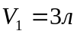 находится 16 г кислорода, а в объеме 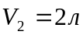 находятся 14 г азота при температуре Т = 300 К. Найти максимальную работу, которая может быть произведена при смешивании этих газов в суммарном объеме 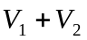 в изотермическом процессе.
7.Идеальный газ совершает цикл, состоящий из изобары, адиабаты и изотермы, причем изотермический процесс происходит при максимальной температуре цикла. Найти КПД цикла, если температура газа в пределах цикла изменяется в 4 раза.
8.Энтропия 1 г азота при температуре 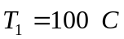 и давлении 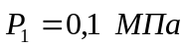 равна 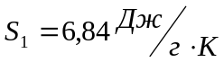. Определить энтропию 2 г азота при температуре 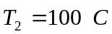 и давлении 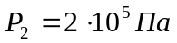.

Вариант 11.

1.В замкнутом объеме содержится 16 г кислорода при температуре Т = 0 С. Какое количество тепла нужно сообщить газу, чтобы средняя скорость его молекул увеличилась на 1% ?
2.Вертикальная закрытая с обоих сторон труба наполнена кислородом. Высота трубы h = 200 м , объем V = 200 л. Температура газа одинакова по всей высоте Т = 0 С. Давление газа у основания трубы 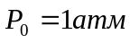. Найти давление газа у верхнего конца трубы и количество молекул кислорода, содержащихся внутри трубы.
3.Идеальный одноатомный газ политропический совершает процесс, в котором давление газа пропорционально объему Р ∼ V. Определить показатель политропы и молярную теплоемкость газа в этом процессе.
4.Определить удельную теплоемкость смеси газов, состоящей из 50% гелия и 50% водорода (по массе). Газ содержится в объеме V = 1 л при температуре Т = 27 С и давлении Р = 800 мм.рт.ст.
5.Кислород находится при нормальных условиях. Найти среднее расстояние между молекулами < а > и среднюю длину свободного пробега молекул < λ >. Эффективный диаметр молекул кислорода d = 0,35 нм.
6.Найти КПД цикла, состоящего из двух изобар и двух адиабат , если в пределах цикла давление газа изменяется в 10 раз. Рабочим веществом цикла является углекислый газ.
7.Найти КПД цикла Карно, происходящего с углекислым газом в том же интервале температур, как и в предыдущей задаче.
8.Теплоемкость тел с простыми кристаллическими решетками вблизи абсолютного нуля изменяется по закону 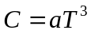 (а – const). Определить энтропию тела при этих условиях.

Вариант 12.

1.Азот находится в очень высоком цилиндрическом сосуде при температуре Т. Температура газа увеличивается в 2 раза. Найти высоту h, на которой концентрация молекул не изменится.
2.При какой температуре воздуха средние скорости молекул кислорода и азота отличаются на Δυ = 20 м/с ?
3.Нагревается или охлаждается идеальный газ, если он расширяется по закону 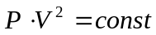? Какова молярная теплоемкость С одноатомного газа в этом процессе?
4.Газовая смесь состоит из 4 г водорода и 4 г гелия. Определить уменьшение внутренней энергии смеси при охлаждении на ΔТ = 20 К при постоянном объеме. Найти молярную массу смеси
5.Моль идеального двухатомного газа переводится из состояния 1 в состояние 2 термодинамическими процессами : 132, 142 и 12. Найти количество тепла, получаемого газом в ходе каждого из этих процессов. Найти молярную теплоемкость газа в процессе 12. | 3  2  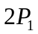  4  1  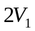
6.Найти закон изменения давления воздуха с высотой, если температура воздуха изменяется как 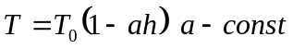.
7.Идеальный газ совершает цикл, состоящий из изохоры, адиабаты и изотермы, причем изотермический процесс происходит при минимальной температуре цикла. Найти КПД цикла, если температура газа в пределах цикла изменяется в 3 раза .
8.Двухатомный идеальный газ совершает процесс по закону 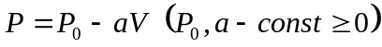. При каком значении объема энтропия газа окажется максимальной ?

Вариант 13.

1.Определить давление смеси газов в колбе объемом V = 2,5 л, если в ней находится 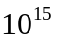 молекул кислорода, 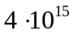 молекул азота и 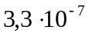г аргона. Температура смеси Т = 150 С.
2.Найти отношение числа молекул водорода 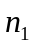 , скорости которых лежат в пределах от 1500 до 1510 м/с, к числу молекул 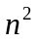, скорости которых лежат в пределах от 3000 до 3010 м/с. Температура водорода Т = 300 С.
3.Как зависит от давления средняя скорость молекул при адиабатическом сжатии ?
4.Электрическая газонаполненная лампа накаливания наполнена азотом при давлении 600 мм.рт.ст. Объем лампы 0,5 л. Какое количество воды войдет в лампу, если у нее отломить кончик под водой при нормальном атмосферном давлении ?
5.В комнате в течение некоторого времени был включен нагреватель. При этом температура воздуха поднялась от до , давление не изменилось и осталось равным давлению вне здания. Найти количество тепла Q , которое пошло на увеличение внутренней энергии воздуха, находящегося в комнате.
6.Найти постоянную адиабаты для смеси газов, состоящей из 16 г кислорода и 20 г аргона.
7.Двухатомный идеальный газ совершает замкнутый цикл, состоящий из изобары, изохоры и изотермы. При изотермическом расширении объем газа увеличился в 4 раза. Найти КПД цикла.
8.В двух сосудах одинакового объема находятся различные газы с молярными массами 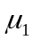 и 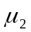. Масса газа в первом сосуде , во втором - 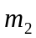. Сосуды соединили друг с другом и начался процесс диффузии. Найти изменение энтропии всей системы после установления равновесия концентраций газов. Температура газов одинакова.

Вариант 14.

1.Используя распределение Максвелла, найти среднее значение обратной величины скорости молекул в газе 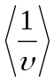.
2.Пользуясь формулой распределения Больцмана, найти среднюю потенциальную энергию молекулы газа в земной атмосфере, считая, что температура газа не меняется с высотой.
3.Какое количество тепла потребуется на нагревание воздуха от 0 до 1 С при постоянном объеме и начальном давлении , соответствующему нормальному атмосферному. Плотность воздуха при нормальных условиях 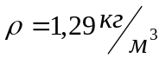. Сравнить полученный результат с нагреванием воздуха от 90 до 91 С. Воздух считать двухатомным газом.
4.Определить постоянную адиабаты газовой смеси, состоящей из : 14 г азота, 22 г углекислого газа и 20 г аргона.
5.Температура в комнате объема 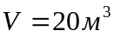 остается постоянной и равной Т = 0 С, а атмосферное давление уменьшается от 760 мм.рт.ст. до 720 мм.рт.ст. Определить изменение внутренней энергии воздуха в комнате.
6.Определить КПД двигателя внутреннего сгорания, работающему по циклу Отто, состоящему из двух изохор и двух адиабат. Максимальное значение степени сжатия 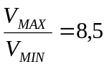. Продукты сгорания бензина считать многоатомным газом.
7.Изобразить на диаграмме Т,Р цикл, состоящий из : а) двух изотерм и двух изохор; б) из двух изохор и двух изобар.
8.Определить изменение внутренней энергии идеального газа при расширении по политропическому процессу 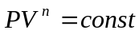 от объема до объема .

Вариант 15.

1.Используя распределение Максвелла для скоростей молекул написать выражение для распределения молекул по их кинетической энергии 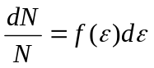.
2.Для определения относительных молекулярных масс коллоидных частиц исследуют распределение их концентраций в поле центростремительной силы, возникающей при вращении центрифуги. Найти массу моля коллоидных частиц, если при вращении центрифуги с угловой скоростью ω вокруг вертикальной оси концентрация этих частиц на расстоянии 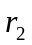 в k раз больше, чем на расстоянии . Плотность частиц ρ, плотность растворителя 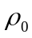.
3.Определить молярную массу и постоянную адиабаты для газовой смеси, состоящей из 8 г кислорода, 11 г углекислого газа и 2 г гелия.
4.В вертикальном закрытом с обоих торцов цилиндре находится массивный поршень, по обе стороны которого по одному молю воздуха. При температуре Т = 27 С отношение верхнего объема к нижнему равно n = 4. При какой температуре это отношение станет равным n’ = 3? Трением поршня о стенки сосуда пренебречь.
5.Объем моля идеального газа с показателем адиабаты γ изменяется по закону 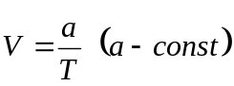. Найти количество тепла, получаемого газов в этом процессе, если температура газа увеличилась на ΔТ.
6.В каком случае КПД цикла Карно повысится больше : при увеличении температуры нагревателя на ΔТ, при неизменной температуре охладителя , или при уменьшении температуры охладителя на такое же значение ΔТ, при неизменной температуре нагревателя ?
7.Найти КПД цикла, состоящего из двух адиабат и двух изобар, если в пределах цикла давление изменяется в 5 раз. Рабочим веществом цикла является азот.
8.Найти приращение энтропии двух молей идеального газа с показателем адиабаты γ = 1,3, если в результате некоторого термодинамического процесса объем газа увеличился в 2 раза, а давление газа уменьшилось в 3 раза.

Вариант 16.

1.Масса крупной молекулы аэрозольной взвеси в воздухе 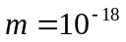 г. Найти полную кинетическую энергию теплового движения такой молекулы при температуре воздуха Т = 27 С. Найти среднюю скорость поступательного движения этой молекулы.
2.Найти молярную теплоемкость процесса, совершаемого идеальным газом, при котором число столкновений между молекулами газа в единице объема в единицу времени остается постоянным. Показать, что этот процесс политропический.
3.Цилиндр радиуса R и длины l, наполненный однородным газом, вращается равномерно с угловой скоростью ω относительно оси, проходящей через один из концов цилиндра. Найти распределение концентрации молекул газа внутри цилиндра в зависимости от расстояния до оси вращения.
4.Некоторую массу аргона сжимают в 5 раз один раз адиабатически, другой раз изотермически. Начальное состояние газа в обоих случаях одинаково. Найти отношение работ, затрачиваемых на сжатие.
5.0,29 кг воздуха, находящегося при температуре Т = 300 К , охлаждают изохорически, при этом его давление уменьшается в 2 раза. Затем воздух изобарически расширяется так, что в конечном состоянии температура газа равна первоначальной 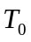. Найти количество тепла, поглощенного газом в данном процессе, изменение внутренней энергии газа и работу сжатия газа.
6.Азот совершает прямой цикл, состоящий из адиабаты, изобары и изохоры. Найти КПД цикла, если в адиабатическом процессе объем газа увеличивается в 5 раз.
7.Найти КПД цикла Карно, действующего в том же интервале температур, соответствующему условиям предыдущей задачи.
8.Определить изменение энтропии одного моля идеального газа при его расширении по политропе от объема до объема .

Вариант 17.

1.Найти суммарную кинетическую энергию теплового движения всех молекул кислорода, занимающих объем V = 5,5 л при давлении Р = 2 атм. Решить задачу для двух случаев : а) при относительно низкой температуре газа, когда колебания атомов в молекулах не возбуждены; б) при высокой температуре, с учетом колебательного движения атомов.
2.Какова будет средняя кинетическая энергия вращательного движения молекулы водорода, если вначале водород находился при нормальных условиях, а затем был адиабатически сжат в 32 раза (по объемы)?
3.Определить показатель адиабаты для смеси газов, состоящей из 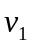 молей одноатомного газа и 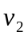 молей двухатомного газа.
4.Один моль аргона расширяется политропически с показателем политропы n = 1,5 . При этом температура газа изменилась на ΔТ = -26 К. Найти количество тепла, полученного газом, и работу расширения газа.
5.Определить наименьшее возможное давление идеального газа в процессе, происходящем по закону 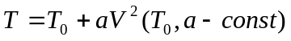, V – объем одного моля газа. Изобразить примерный график процесса в координатах P,V.
6.Азот совершает прямой цикл, состоящий из адиабаты, изобары и изохоры. Найти КПД цикла, если при адиабатическом процессе объем газа уменьшается в 5 раз.
7.Найти КПД цикла Карно, действующего в том же интервале температур, соответствующему условиям предыдущей задачи.
8.Приводимые в тепловой контакт одинаковые массы m одного и того вещества имеют разные температуры и . Считая, что удельная теплоемкость вещества 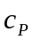 постоянна, найти приращение энтропии в результате установления теплового равновесия при постоянном давлении.

Вариант 18.

1.Найти относительное число молекул газа, скорости которых отличаются от средней скорости молекул не более чем на 1%.
2.При температуре Т ≈ 3000 К у четырехатомных молекул некоторого газа оказываются возбужденными все степени свободы (включая колебательные). Найти внутреннюю энергию одного моля такого газа.
3.Сколько столкновений z испытывает в среднем одна молекула углекислого газа за одну секунду, если газ находится при нормальных условиях ? Эффективный диаметр молекулы 1 нм.
4.Идеальный газ, состоящий из двухатомных молекул, расширяется по закону 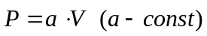. Начальный объем газа . В результате расширения объем газа увеличился в n раз. Найти : изменение внутренней энергии газа; работу, совершаемую газом при расширении; молярную теплоемкость газа в данном процессе.
5.Некоторое количество идеального газа переходит из состояния 1 в состояние 2 при помощи процессов I и II. В ходе которого из процессов количество полученного газом тепла будет больше ? | P  I  II  2  1  V
6.Кислород совершает цикл Карно. Найти КПД цикла, если при адиабатическом расширении : а) объем газа увеличивается в 4 раза; б) давление газа уменьшается в 4 раза.
7.Найти КПД цикла Клапейрона, состоящего из двух изотерм и двух изохор. Рабочим веществом цикла является кислород. Объем газа в пределах цикла изменяется в 4 раза, температура газа в пределах цикла изменяется в 3 раза.
8.Аргон массы 20 г адиабатически расширяется до объема 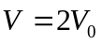, а затем изобарически сжимается до начального объема. Найти приращение энтропии и внутренней энергии газа в этом процессе.

Вариант 19.

1.Идеальный газ находится при температуре Т. Найти наиболее вероятное значение кинетической энергии молекул газа.
2.Найти верхний предел давления водорода в сосуде объемом V = 1 л и температуре Т = 300 К, при котором длина свободного пробега молекул больше размеров сосуда. Эффективный диаметр молекулы водорода d = 0,22 нм.
3.Газ совершает политропический процесс P = aV (a – const) . Найти работу, совершаемую одним молем газа при повышении его температуры от до .
4.Найти изменение внутренней энергии некоторой массы азота при адиабатическом расширении от объема = 10 л, занимаемого газом при нормальном давлении, до объема 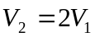.
5.Определить количество тепла Q, необходимое для изобарического нагревания 20 г аргона от температуры до температуры , если в ходе этого процесса газ совершает работу А = 120 Дж.
6.Тепловую машину, работающую по циклу Карно с КПД = 10%, используют при тех же тепловых резервуарах как холодильную машину. Найти ее холодильный коэффициент η’ = 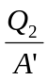.
7.Кислород совершает прямой замкнутый цикл, состоящий из двух изотерм и двух изохор. Изотермические процессы протекают при температурах и 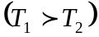, изохорические при объемах и 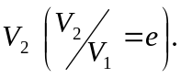 Найти КПД цикла.
8.Найти изменение энтропии идеального газа при изобарическом и изохорическом процессах.

Вариант 20.

1.Найти частоту вращения молекулы кислорода, находящегося при температуре Т = 27 С. Расстояние между ядрами атомов кислорода в молекуле d = 0,12 нм.
2.Определить ниболее вероятную, среднюю и среднюю квадратичную скорости молекул газа, у которого при нормальном атмосферном давлении плотность 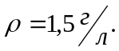
3.Кислород массы m = 16 г находится в замкнутом сосуде при температуре Т = 27 С. Какое количество тепла нужно сообщить кислороду, чтобы средняя скорость его молекул увеличилась в 2 раза?
4.Какое количество тепла нужно сообщить m = 75 г водяного пара, чтобы нагреть его от до 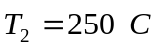 при постоянном объеме?
5.Два теплоизолированных сосуда с объемами = 1 л и = 2 л соединены трубкой с краном. В первом сосуде находится азот под давлением = 0,5 атм и температуре = 0 С, а во втором аргон под давлением = 1,5 атм при температуре = 100 С. Определить давление и температуру газовой смеси после открытия крана и диффузионного перемешивания газов.
6.При некотором политропическом процессе объем аргона увеличивается в 4 раза и давление при этом уменьшается в 8 раз. Найти молярную теплоемкость аргона в этом процессе.
7.Кислород совершает прямой замкнутый цикл, состоящий из двух изохор и двух изобар. Найти КПД цикла, температура газа увеличивается в 3 раза как при изохорическом нагревании, так и при изобарическом расширении.
8.Теплоизолированный цилиндр разделен невесомым поршнем на две одинаковые части. По одну сторону поршня находится один моль двухатомного газа, а по другую вакуум. Начальная температура газа . Поршень отпускают и газ заполняет весь объем цилиндра. Затем поршень медленно (адиабатически) возвращают в начальное положение. Найти изменение внутренней энергии и энтропии газа в результате обоих процессов.

Вариант 1
- Определить массу газа в баллоне емкостью 90 л при температуре 295 К и давлении 5⋅10 ⁵ Па , если его плотность при нормальных условиях 1.3 кг/м³.
- Водород находится при температуре 30 К. Найти среднюю кинетическую энергию вращательного движения одной молекулы, а также суммарную кинетическую энергию всех молекул этого газа, количество вещества водорода 0.5 моль.
- 2 кг азота охлаждают при постоянном давлении от 400 до 300 К. Определить изменение внутренней энергии, работу и количество выделенной теплоты.
- Водород массой 40 г , имевший температуру 300 К , адиабатически расширился , увеличив объем в 3 раза. Затем при изотермическом сжатии объем газа уменьшился в 2 раза. Определить полную работу и конечную температуру газа.
- Тепловая машина с двумя молями двухатомного газа совершает цикл, состоящий из изохоры, изотермы и изобары. Максимальный объем газа в 3 раза больше минимального, изотермический процесс протекает при 450 К. Найти к.п.д. цикла и работу, совершаемую за цикл.
- Газ, являясь рабочим веществом в цикле Карно, получил от нагревателя теплоту 4.38 кДж и совершил работу 2.4 кДж. Определите температуру нагревателя, если температура охладителя 273 К.
- Найдите изменение энтропии и количество теплоты, переданное азоту массой 4 г, находящемуся при нормальных условиях. В результате изобарического расширения объем газа изменяется от 5 л до 9 л.

